**24.12.2020 ИС2К УП03 -9,10,11**

**УП03 -9**

**УП проходим по учебнику: Струмпе Н.В. «Оператор ЭВМ Практические работы»**

[**https://yadi.sk/i/8JfDwEshT701mg**](https://yadi.sk/i/8JfDwEshT701mg)

**стр. 9-18**

**2.1 ФОРМАТИРОВАНИЕ ШРИФТА**

**2.2 ФОРМАТИРОВАНИЕ АБЗАЦА**

**2.3 ПРИНУДИТЕЛЬНЫЙ КОНЕЦ СТРОКИ. Неразрывный пробел**

**Практическая работа №1.**

**Тема: ТЕКСТОВЫЙ РЕДАКТОР WORD. ФОРМАТИРОВАНИЕ ШРИФТА**

Цели занятия:

- познавательная - научить слушателей основным приемам форматирования шрифта в текстовом редакторе WORD

- развивающая – формирование новой системы понятий, связанных с созданием текстового документа

- воспитательная – воспитание личностных качеств, обеспечивающих успешность исполнительской деятельности: дисциплинированности, внимательности, трудолюбия.

Сформулируйте определение:

Текстовый редактор — это __________________________________________

Ответьте на вопросы:

1. Какие текстовые редакторы вам известны?

2. В какой пакет программ входит текстовый редактор WORD?

3. Перечислите основные возможности текстового редактора WORD

4. Какие средства форматирования шрифта вы знаете?

**Практическое задание 1**

1.Создайте в личной папке папку «Документы».

2.Запустите программу WORD.

3.Начните выполнение задания с заголовка «Практическое задание». Поступайте так и в дальнейшем.

4. Наберите текст с соблюдением всех элементов форматирования, используя диалоговое окно Шрифт или соответствующие кнопки на панели инструментов

**Шрифты**

Шрифт — это набор букв, цифр, специальных символов и знаков препинания, отображаемых определенным образом. В понятие шрифта входят: тип шрифта, размер шрифта, начертание, цвет, специальные эффекты.

Наиболее распространенными шрифтами в России являются Times ET, Times New Roman Schoolbook, Optima, Arial New и т.д.

Размер обычно выражается в пунктах, или point. Один пункт соответствует 0,376 мм (американская единица — Pica Point соответствует 0,351 мм).

Для основного текста обычно выбирают размер 12, 14, для заголовков — более крупные размеры (16 и выше), для сносок и примечаний — 10.

Процесс форматирования сводится к установке требуемых параметров для символов. Можно осуществить форматирование ранее введенного текста или выполнить установки, после чего вводимый текст будет форматироваться необходимым образом.

Основные параметры шрифта (тип, размер и начертание) назначаются с помощью команды *Формат*, панели инструментов «Форматирование», клавиш и контекстного меню.

**Возможности WORD при работе со шрифтом**

Выбор гарнитуры (типа шрифта). Выберите различные типы шрифта для одного предложения, в скобках укажите название шрифта:

Современный персональный компьютер может быть реализован в настольном (desktop), портативном (notebook) или карманном (handheld) варианте [Times New Roman Cyr].

Современный персональный компьютер может быть реализован в настольном (desktop), портативном (notebook) или карманном (handheld) варианте [Arial Cyr].

Современный персональный компьютер может быть реализован в настольном (desktop), портативном (notebook) или карманном (handheld) варианте [GaramondNarrowC].

Современный персональный компьютер может быть реализован в настольном (desktop), портативном (notebook) или карманном (handheld) варианте [Courier New Cyr].

Современный персональный компьютер может быть реализован в настольном (desktop), портативном (notebook) или карманном (handheld) варианте [GOST type A].

II. Различное начертание букв (ж, к, ч):

***Можно*** **использовать** *разные* ***сочетания*** *начертаний*.

III.Выбор размера шрифта. Размер шрифта измеряется в специальных еди­ницах — пунктах. Чем больше пунктов, тем больше буквы.

Напечатайте числа, устанавливая размер шрифта, равный числу:

**16 18 20 22 24 26 28 29 30**

IV. Напечатайте фразу, выполняя каждую букву разным цветом:

Биты и байты.

V. Напечатайте формулы, используя верхний и нижний индексы:

СН4 + 202 = С02 + 2Н20

*(а + Ь)2 = а2 + 2аЬ + b2.*

VI. Напечатайте фразу, с использованием различных межбуквенных интервалов (меню шрифт, вкладка Интервалы):

Текстовый процессор — обычный интервал.

Текстовый процессор — разреженный на 2 пт.

Текстовый процессор— разреженный на 4 пт.

Текстовый процессор — уплотненный на 1 пт.

**УП03 -10**

**Практическая работа 2**

**Тема: ФОРМАТИРОВАНИЕ АБЗАЦА**

Цели занятия:

- познавательная - научить слушателей основным приемам создания и форматирования абзаца

- развивающая – формирование новой системы понятий, связанных с созданием текстового документа

- воспитательная – воспитание личностных качеств, обеспечивающих успешность исполнительской деятельности: дисциплинированности, внимательности, трудолюбия

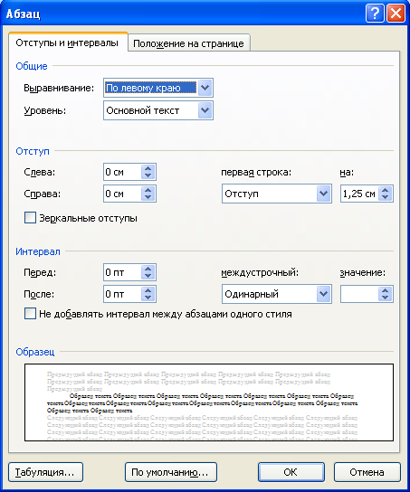



Левый край текста

Правый край текста

Красная (висячая) строка

Ответьте на вопросы:

1. Что такое абзац?

2. Какую команду следует выполнить для установки всех параметров абзаца?

3. Каковы функции бегунков линейки?

левый верхний треугольник устанавливает …

левый нижний треугольник …

правый треугольник …

прямоугольник …

4. Как называется инструмент, позволяющий повторить все параметры

форматирования какого-то абзаца для других абзацев документа?

**Практическое задание 1**

1. Наберите текст, содержащий информацию о ПК и программе WORD, с соблюдением параметров форматирования, указанных в скобках и выравниванием текста.

Слово «компьютер» означает «вычислитель», т. е. устройство для вычисления. Это связано с тем, что первые компьютеры создавались как устройства для вычислений: усовершенствованные автоматические арифмометры. (По левому краю.)

Принципиальное отличие компьютеров от арифмометров и других счетных устройств (счет, логарифмических линеек и т.п.) состояло в том, что арифмометры могли выполнять лишь отдельные вычислительные операции.

(По правому краю.)

Компьютеры позволяют проводить без участия человека сложные последова­тельности вычислительных операций по заранее заданной инструкции — программе. Хотя компьютер создавался для численных расчетов, скоро оказалось, что они могут обрабатывать и другие виды информации. (По ширине.)

Межстрочный интервал

Microsoft Word — мощный текстовый редактор, предназначенный для выполнения всех процессов обработки текста: от набора и верстки до проверки орфографии, вставки в текст графики, распечатки текста. MS Word позволяет работать со многими шрифтами. MS WORD имеет множество полезных свойств, например: автоматическая коррекция текста по границам, автоматический перенос слов и правка правописания слов, сохранение текста в определенный устанавливаемый промежуток времени, наличие мастеров текста и шаблонов, позволяющих в считанные минуты создать деловое письмо, факс, автобиографию, расписание, календарь и многое другое. *(Одинарный интервал.)*

MS Word обеспечивает поиск заданного слова или фрагмента текста, замену его на указанный фрагмент, удаление, копирование или замену по шрифту, гарнитуре или размеру шрифта, а также по надстрочным или подстрочным символам. Наличие закладки в тексте позволяет быстро перейти к заложенному месту в тексте. Можно также автоматически включать в текст дату, время создания, обратный адрес и имя написавшего текст. *(Полуторный интервал.)*

MS Word позволяет при помощи макрокоманд включать в текст базы данных или объекты графики, музыкальные модули в формате *wav. Для ограничения доступа к документу можно установить пароль на текст, который MS Word будет спрашивать при загрузке текста для выполнения с ним каких-либо действий. MS Word позволяет открывать различные окна для одновременной работы с несколькими текстами, а также разбить одно активное окно по горизонтали на два. *(Интервал «точно» 12 пт.)*

**Практическое задание 2**

Наберите текст с соблюдением параметров форматирования, указанных в скобках и выравниванием текста.

**Отступы**

**Практическая работа 2.2.2**

1. Наберите стихи А.А.Ахматовой, соблюдая все элементы форматирования.

Внимание. Пробел ставится между словами и притом один.

**Отступы**

Создание документа начинается с выбора шаблона, т. е. готовой пустой заготовки документа определенного назначения (обычный документ, визитная карточка, резюме и др.). Шаблоны задают структуру документа, которую пользователь заполняет определенным содержанием. *(Отступ первой строки абзаца.)*

Для создания документов со сложной структурой используются Мастера. Например, целесообразно использовать мастер при создании факсов, так как общепринятая форма факсов должна содержать обязательный набор правильно размещенных на странице полей: Кому, От кого, Дата и др. *(Выступ первой строки абзаца.)*

В процессе работы над документом иногда бывает необходимо заменить одно многократно встречающееся слово на другое, например слово «ЭВМ» на слово «компьютер». В этом случае можно использовать функцию текстового редактора *Найти* и *Заменить*. При вводе запросов на замену можно использовать звездочку (*), которая маскирует произвольное число символов. *(Отступ всего абзаца слева.)*

Объектно-ориентированный подход позволяет реализовать механизм встраивания и внедрения объектов (OLE — Object Linking Embedding). Этот механизм позволяет копировать и вставлять объекты из одного приложения в другое. Например, работая с документом в текстовом редакторе Word, в него можно встроить изображения, анимацию, звук и даже видеофрагменты. *(Отступ всего абзаца справа.)*

Современные системы машинного перевода позволяют достаточно качественно переводить техническую документацию, деловую переписку и другие специализированные тексты. Однако они не применяются для перевода художественных произведений, так как не способны адекватно переводить метафоры, аллегории и другие элементы художественного творчества человека. *(Комбинация отступов)*

**Практическое задание 3**

1. Наберите стихи А.А. Ахматовой, соблюдая все элементы форматирования.

***Внимание***. Пробел ставится между словами и притом один.

***

Мне голос был. Он звал утешно.

Он говорил: «Иди сюда,

Оставь свой край глухой и грешный,

Оставь Россию навсегда.

Я кровь от рук твоих отмою,

Из сердца выну черный стыд,

Я новым именем покрою

Боль поражений и обид».

Но равнодушно и спокойно

Руками я замкнула слух,

Чтоб этой речью недостойной

Не осквернился скорбный дух

**Сероглазый король**

Слава тебе, безысходная боль!

Умер вчера сероглазый король.

Вечер осенний был душен и ал,

Муж мой, вернувшись, спокойно сказал:

«Знаешь, с охоты его принесли,

Тело у старого дуба нашли.

Жаль королеву. Такой молодой!..

За ночь одну она стала седой».

Трубку свою на камине нашел

И на работу ночную ушел.

Дочку свою я сейчас разбужу,

В серые глазки ее погляжу.

А за окном шелестят тополя:

«Нет на земле твоего короля…»

**УП03 -11**

**Практическая работа 3**

**2.3. ПРИНУДИТЕЛЬНЫЙ КОНЕЦ СТРОКИ.** Неразрывный пробел

Ответьте на вопросы:

1. В каких случаях необходимо использовать неразрывный пробел?

2. Какое сочетание клавиш дает неразрывный пробел?

3. В каких случаях необходимо использовать принудительный конец строки?

4. Какое сочетание клавиш дает принудительный конец строки?

**Практическая работа 2.3.1**

1. Создайте документ по предложенному образцу, используя неразрывный пробел при написании дат, имен и фамилий.

В 1642 г. Блез Паскаль изобрел устройство, механически выполняющее сложение чисел. В 1673 г. Готфрид Вильгельм Лейбниц сконструировал арифмометр, который дает возможность механически выполнять четыре арифметических действия. Начиная с XIX в. арифмометры получили очень широкое применение. На них выполняли даже сложные расчеты, например расчеты баллистических таблиц для артиллерийских стрельб. Существовала и специальная профессия — счетчик, человек, работающий с арифмометром.

В первой половине XIX в. английский математик Чарльз Бэббидж сделал попытку построить универсальное вычислительное устройство — аналитическую машину, которая должна была выполнять вычисления без участия человека.

Ч. Бэббидж не смог довести до конца работу по созданию аналитической машины — она оказалась слишком сложной для техники того времени. Но он разработал все основные идеи, и в 1943 г. американец Говард Эйкен с помощью работ Ч Бэббиджа на основе электромеханических реле смог построить на одном из предприятий фирмы IВМ машину под названием «Марк­-­1». Еще раньше идеи Ч. Бэббиджа были переосмыслены немецким инженером Конрадом Цузе, который в 1941 г. построил аналогичную машину.

В 1943 г. группа специалистов под руководством Джона Мочли и Преспера Экерта в США начала конструировать подобную машину на основе электронных ламп, а не реле. Их машина, названная ENIAC, работала в тысячу раз быстрее, чем «Марк­-­1», однако для задания ее программы приходилось в течение нескольких часов или даже нескольких дней подсоединять нужным образом провода. Чтобы упростить процесс, Мочли и П. Экерт стали конструировать машину, которая могла бы хранить программу в своей памяти. В 1945 г. к работе был привлечен знаменитый математик Джон фон Нейман, который подготовил доклад об этой машине. Доклад был разослан многим ученым и получил широкую известность, поскольку в нем Дж. фон Нейман ясно и просто сформулировал общие принципы функционирования универсальных вычислительных устройств, т. е. компьютеров.

Первый компьютер, в котором были воплощены принципы Дж. фон Неймана, был построен в 1949 г. английским исследователем Морисом Уилксом. С той поры компьютеры стали гораздо более мощными, но подавляющее большинство из них сделано в соответствии с теми принципами, которые изложил в своем докладе в 1945 г. Дж. фон Нейман.

2. Сохраните файл в папке «Документы» под именем «История ВТ».

**Практическая работа 2.3.2**

Иногда удобно предварительно задать все опции форматирования абзаца, а затем набирать текст. Создайте документ по предложенному образцу, исполь­зуя принудительный конец строки.

1. Перед тем как приступить к набору первого стихотворения, следует вы­полнить команду Формат - Абзац и заполнить поля диалогового окна (рис. 2.1).

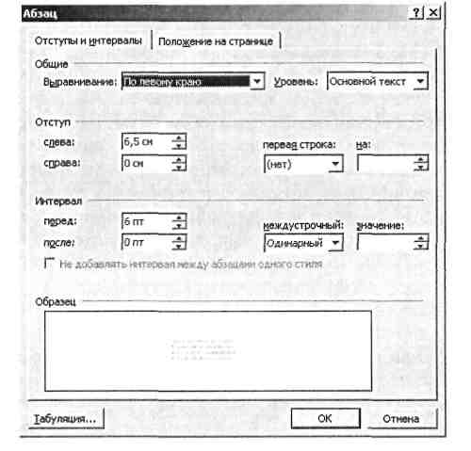

(Рис. 2.1)

2. При наборе стихотворения применяйте принудительный конец строки и обычный конец строки. При нажатой кнопкеπ первое стихотворение должно выглядеть так:

Еще🞝в🞝полях🞝белеет🞝снег,**⮠**А🞝воды🞝уж🞝весной🞝шумят —**⮠**   
Бегут🞝и🞝будят🞝сонный🞝брег,**⮠**  
Бегут🞝и🞝блещут🞝и🞝гласят..*.* **π**

Они🞝гласят🞝во🞝все🞝концы: **⮠**  
«Весна🞝идет, 🞝весна🞝идет! **⮠**  
Мы🞝молодой🞝весны🞝гонцы,**⮠**  
Она🞝нас🞝выслала🞝вперед!» **π**

3. Аналогичные указания примените для второго стихотворения (рис. 2.2).

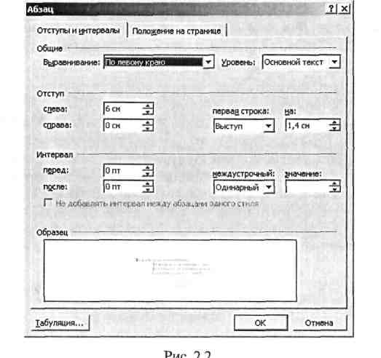

Прозвучало🞝над🞝ясной🞝рекою, **⮠**  
Прозвенело🞝в🞝померкшем🞝лугу, **⮠**  
Прокатилось🞝над🞝рощей🞝немою, **⮠**  
Засветилось🞝на🞝том🞝берегу. **π**

Далеко, 🞝в🞝полумраке, 🞝лугами**⮠**  
Убегает🞝на🞝запад🞝река. **⮠**  
Погорев🞝золотыми🞝каймами**⮠**  
Разлетелись, 🞝как🞝дым, 🞝облака. **π**

4. Для третьего и четвертого стихотворения самостоятельно произведите форматирование.

**\* * \***

Вбагровом зареве закат шипуч и пенен,   
Березки белые горят в своих венцах.  
Приветствует мой стих младых царевен   
И кротость юную в их ласковых сердцах.

Где тени бледные и горестные муки,  
Они тому, кто шел страдать за нас,  
Протягивают царственные руки,  
Благословляя их к грядущей жизни час.

На ложе белом, в ярком блеске света,  
Рыдает тот, чью жизнь хотят вернуть...  
И вздрагивают стены лазарета  
От жалости, что им сжимает грудь.

Все ближе тянет их рукой неодолимой  
Туда, где скорбь кладет печать на лбу.  
О, помолись, святая Магдалина, За их судьбу.

***Сергей Есенин***

**\* * \***

Постой! здесь хорошо! Зубчатой и широкой  
Каймою тень легла от сосен в лунный свет...  
Какая тишина! Из-за горы высокой  
Сюда и доступа мятежным звукам нет.

Я не пойду туда, где камень вероломный,  
Скользя из-под пяты с отвесных берегов,  
Летит на хрящ морской; где в море вал огромный  
Придет — и убежит в объятия валов.

Одна передо мной, под мирными звездами,  
Ты здесь, царица чувств, властительница дум...  
А там придет волна — и грянет между нами...  
Я не пойду туда: там вечный плеск и шум!

***Афанасий Фет***

5. Сохраните файл в папке «Документы» под именем «Стихи».

**Ответы присылать** [kuzn117@yandex.ru](mailto:kuzn117@yandex.ru)

**можно в ВК-id480169637**

**Папку Документы архивируем и переименовываем: *Документы-ФИО-ПР1-2-3***

***Тему письма и файла пишем «Документы-ФИО-ПР1-3»***